Клас 7 Дата
Урок № 2
ТЕМА УРОКУ: ПРАВИЛА ПОВЕДІНКИ УЧНІВ У ХІМІЧНОМУ КАБІНЕТІ. ОЗНАЙОМЛЕННЯ З ОБЛАДНАННЯМ КАБІНЕТУ ХІМІЇ
ТА ЛАБОРАТОРНИМ ПОСУДОМ
«Просто знати — це не все.
Знання потрібно використовувати». (Й. Ґете)

Мета: формування предметних компетентностей: ознайомити учнів з правилами поведінки в кабінеті хімії, з правилами безпечної роботи при користуванні найбільш поширеним хімічним обладнанням, навчити виконувати найпростіші хімічні операції та надавати першу допомогу при потраплянні їдких речовин в очі, на шкіру, в дихальні шляхи;
формування ключових компетентностей - саморозвитку й самоосвіти, інформаційної — вміння робити короткий раціональний запис, робити висновки й узагальнення;
продовжувати розвивати логічне мислення, компетенцію продуктивної творчої діяльності.
Реалізація НЛ: громадянська відповідальність, екологічна безпека і сталий розвиток, підприємливість і фінансова грамотність, здоров'я і безпека.
Обладнання і матеріали: лабораторний штатив, муфти, лапка і кільце, пробіркотримач, спиртівка, лабораторний посуд, таблиця «Правила поведінки в кабінеті хімії», інструкції з ТБ при роботі в кабінеті хімії на кожну парту.
Тип уроку: вивчення нового матеріалу.
Базові поняття і терміни: хімічний експеримент, техніка безпеки, лабораторний посуд та обладнання
Методи і прийоми навчання: інформаційно-рецептивний, репродуктивний методи; розповідь-пояснення, бесіда, дидактичні ігри; демонстрація презентації; робота з опорним конспектом; конкретизація і закріплення набутих знань
Хід уроку
І. Організаційний етап. Привітання з класом, налаштування на робочий настрій.
ІІ. Перевірка д/завдання
- Що вивчає наука хімія?
- Які галузі хімії ви знаєте? (Неорганічна, органічна, фізична, аналітична.)
- Звідки походить слово “хімія”
- Назвіть головні періоди розвитку хімії (Реміснича, алхімічний, становлення хімії як науки , сучасна хімія)
- Що було підґрунтям виникнення початкових хімічних знань? (Ремесла древніх народів, відкриття алхіміків)
ІII. Вивчення нового матеріалу
Хімія – це наука про речовини та їх перетворення. З хімічними перетвореннями ми зустрічаємося кожного дня .
Коротко ознайомимося з основними правилами.
- Речовини не можна брати руками й перевіряти їх на смак.
- Для з'ясування запаху речовин не можна підносити посудину близько до обличчя, тому що вдихання парів і газів може спричинити подразнення дихальних шляхів. Для ознайомлення із запахом потрібно долонею руки зробити рух від отвору посудини в бік носа.
- Без указівки вчителя не змішуйте не відомі вам речовини.
- Під час виконання дослідів користуйтеся невеликими дозами речовин. Якщо в описі лабораторної роботи рекомендується брати небагато певної речовини, то слід пам'ятати, що твердої речовини потрібно близько 1/3 чайної ложки, а рідини — 1-2 мл.
- Особливої обережності дотримуйтесь під час роботи з кислотами й лугами. Якщо кислота або луг випадково потрапить на руки чи одяг, то негайно змийте їх великою кількістю води.
- Під час розведення кислот водою завжди пам'ятайте чітке правило: під час змішування слід повільно тонким струменем наливати кислоту у воду, а не навпаки.
- Завжди користуйтеся тільки чистим лабораторним посудом.
- Залишки речовин не висипайте і не вливайте назад у посудину з чистими речовинами.
- Під час роботи з газовим пальником, спиртівкою й електронагрівачем дотримуйтесь таких правил:
- Щоб запалити газовий пальник, піднесіть палаючий сірник до отвору пальника і повільно відкривайте газовий кран.
- Якщо підчас роботи відбудеться проскакування полум'я, негайно закрийте газовий кран. Після того як пальник остигне, закрийте регулятор подачі повітря і знову запаліть пальник.
- Якщо полум'я газового пальника має жовтий колір, це означає, що в пальник надходить недостатня кількість повітря. У такому випадку слід відкрити регулятор подачі повітря, так, щоб полум'я стало несвітлим.
- Після закінчення роботи не забудьте перевірити, чи закритий газовий кран.
- Якщо в приміщенні відчувається запах газу, то запалювати сірника категорично заборонено. Про запах газу негайно повідомте вчителеві.
- Користуючись спиртівкою, не можна запалювати її від іншої спиртівки, тому що може пролитися спирт і виникне пожежа.
- Щоб загасити полум'я спиртівки, її слід накрити ковпачком.
- Перед вмиканням електронагрівача в мережу перевірте, чи не пошкоджена ізоляція електричного проводу нагрівача.
- Якщо після вмикання електронагрівача в мережу не відбувається нагрівання, сповістіть про це вчителя.
- Під час роботи з електронагрівачем не допускайте забруднення спіралі накалювання.
Після закінчення роботи обов'язково вимкніть електронагрівач з мережі
Ознайомлення з обладнанням кабінету хімії та лабораторним посудом.

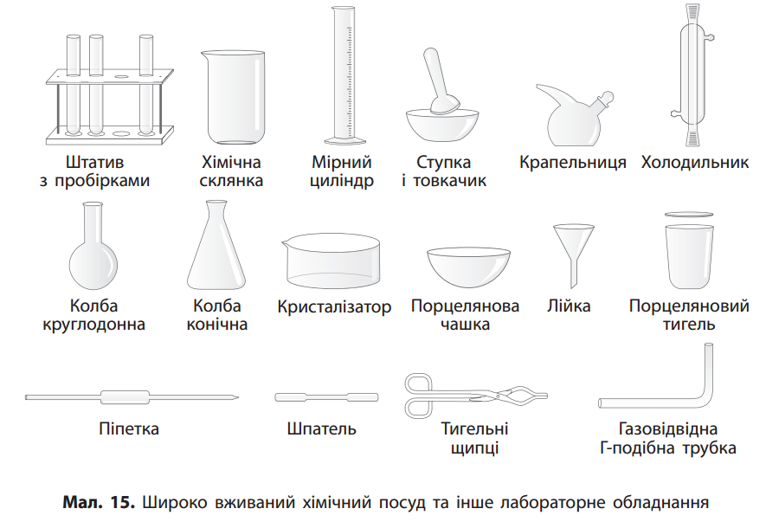

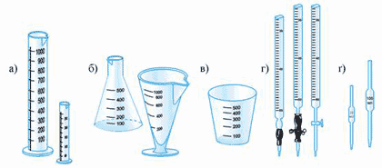
А тепер кілька жартівливих порад.
(Учитель зачитує уривки зі шкідливих порад.)
ШКІДЛИВПОРАДИ ХІМІЇ-ЯГИ
Вот послушай-ка, дружок,
Преподам тебе урок,
Чтобы в этот раз, родимый,
Ног ты унести не смог!

У меня тут целый клад:
Калия перманганат,
Есть и сера, есть и фосфор,
Есть и калия хлорат.

Компоненты точно взвесь,
Разотри получше смесь.
Если все пойдет как надо —
Разнесет здесь все как есть!

Приготовь гремучий газ,
Спичку поднеси тотчас.
Тут реакция цепная —
Враз останешься без глаз!

Лей-ка воду в кислоту,
Серную возьми, не ту!
Коль успеешь, то увидиш —
Брызги лягут за версту!

Что же, свет тебе не мил?
Руки щелочью облил?
Так протри глаза руками,
И про руки ты забыл!

Вот понюхай аш-два-эс —
Он всегда снимает стресс.
От него противоядье
Не нашел еще прогресс!

Рано утром натощак
Ты отведай аммиак.
До слезь он прошибает,
Если сразу не обмяк!

Хлор понюхай-ка, дружок,
Очень многим он помог!
Да вдыхай его поглубже,
Чтобы видохнуть не смог!

Много всяческих, рецептов
Есть у химии Яги:
Хошь — останеться без пальцев,
Ну а хочешь — без ноги!

Я скажу, внучок, тебе:
Можно жить и без ТБ,
Хоть и плохо, хоть недолго

Мірний скляний посуд: а) мірні циліндри; б) колби; в) склянка; г) бюретки; ґ) крапельниці.

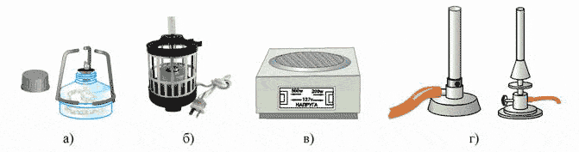

Нагрівальні прилади:
а) спиртівка; б) електрична баня з штативом для пробірок; в) електрична плита;
г) газові пальники.

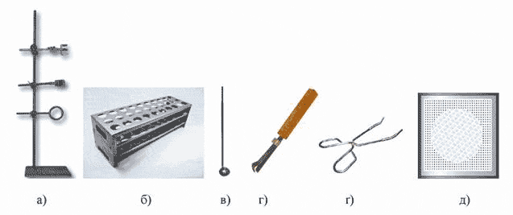

Лабораторне обладнання:
а) штатив металевий; б) штатив для пробірок; в) металева ложечка для спалювання речовин; г) тримач для пробірок; ґ) тигельні щипці;
д) азбестова сітка.

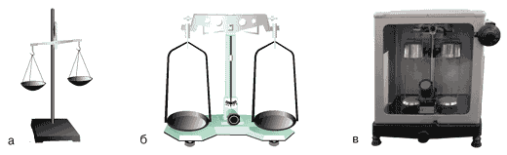

Лабораторні терези: а) аптечні; б) технохімічні; в) аналітичні.

IV. Узагальнення та систематизація знань.

ЛАБОРАТОРНЕ ОБЛАДНАННЯ
(карта-інструкція)
№  з/п | Назва лабораторного обладнання і посуду | Призначення лабораторного обладнання
1 | Пробірка хімічна | Для проведення дослідів
2 | Склянка з носиком | Для зберігання речовин, для проведення найпростіших хімічних операцій
3 | Ступка з товкачиком | Для подрібнення та розтирання речовин
4 | Колба конічна та плоскодонна | Для зберігання речовин, для проведення різних хімічних операцій
5 | Колба круглодонна | Для нагрівання речовин
6 | Лійка конусоподібна | Для наливання рідин і для фільтрування
7 | Мірний циліндр | Для вимірювання об’єму рідин
8 | Скляна паличка | Для перемішування рідин
9 | Чашка порцелянова | Для випарювання розчинів
10 | Лабораторний штатив | Для закріплення посуду під час дослідів
11 | Штатив для пробірок | Для розміщення пробірок
12 | Ложка порцелянова, шпатель | Для набирання твердих речовин
13 | Пробіркотримач | Для закріплення пробірок під час нагрівання в полум’ї спиртівки
14 | Спиртівка | Для здійснення нагрівання
15 | Планшетка | Для проведення дослідів мікрометодом

V. Домашнє завдання .

VІ. Підведення підсумків
Під час роботи в хімічному кабінеті необхідно дотримуватися правил техніки безпеки.
Правильне виконання лабораторно-практичних робіт залежить від наявності достатньої кількості лабораторного посуду та обладнання.

Мірний скляний посуд: а) мірні циліндри; б) колби; в) склянка; г) бюретки; ґ) крапельниці.

Нагрівальні прилади:
а) спиртівка; б) електрична баня з штативом для пробірок; в) електрична плита; г) газові пальники.

Лабораторне обладнання: а) штатив металевий; б) штатив для пробірок; в) металева ложечка для спалювання речовин; г) тримач для пробірок; ґ) тигельні щипці; д) азбестова сітка.

Лабораторні терези: а) аптечні; б) технохімічні; в) аналітичні.

ЛАБОРАТОРНЕ ОБЛАДНАННЯ
(карта-інструкція)
№  з/п | Назва лабораторного обладнання і посуду | Призначення лабораторного обладнання
1 | Пробірка хімічна | Для проведення дослідів
2 | Склянка з носиком | Для зберігання речовин, для проведення найпростіших хімічних операцій
3 | Ступка з товкачиком | Для подрібнення та розтирання речовин
4 | Колба конічна та плоскодонна | Для зберігання речовин, для проведення різних хімічних операцій
5 | Колба круглодонна | Для нагрівання речовин
6 | Лійка конусоподібна | Для наливання рідин і для фільтрування
7 | Мірний циліндр | Для вимірювання об’єму рідин
8 | Скляна паличка | Для перемішування рідин
9 | Чашка порцелянова | Для випарювання розчинів
10 | Лабораторний штатив | Для закріплення посуду під час дослідів
11 | Штатив для пробірок | Для розміщення пробірок
12 | Ложка порцелянова, шпатель | Для набирання твердих речовин
13 | Пробіркотримач | Для закріплення пробірок під час нагрівання в полум’ї спиртівки
14 | Спиртівка | Для здійснення нагрівання
15 | Планшетка | Для проведення дослідів мікрометодом

